МИНИСТЕРСТВО НАУКИ И ВЫСШЕГО ОБРАЗОВАНИЯ РФ

Федеральное государственное бюджетное

образовательное учреждение

высшего образования

«ВЯТСКИЙ ГОСУДАРСТВЕННЫЙ УНИВЕРСИТЕТ»

ФАКУЛЬТЕТ КОМПЬЮТЕРНЫХ И ФИЗИКО-МАТЕМАТИЧЕСКИХ НАУК

КАФЕДРА ПРИКЛАДНОЙ МАТЕМАТИКИ И ИНФОРМАТИКИ

Отчёт по лабораторной работе №5

по дисциплине «Математические модели в естествознании и методы их исследования»

Игра «Жизнь» Дж. Конвея

Выполнил: студент группы ФИб-4302-51-00 ___________ / Савин Д. А/

Проверил: к. б. н., доцент каф. ПМиИ ___________/ Чупраков П. Г./

Киров 2021

**Цель работы:** создание модели эволюции колонии живых организмов и проведение исследований при разных начальных состояниях и генетических законах.

**План:**

1. Написать программу, визуализирующую процесс.
2. Провести исследование развития различных популяций.
3. Провести исследование развития различных популяций с измененными генетическими законами.

# Краткое описание модели

Игра «Жизнь» — клеточный автомат, придуманный Дж. Конвеем. Ситуации, возникающие в ней, могут рассматриваться как модель процесса эволюции (зарождения, размножения, гибели) популяции живых организмов. Игрок составляет начальную конфигурацию, после чего она развивается в соответствии с заранее определёнными генетическими законами.

**Генетические законы Конвея**

1. Выживание. Каждая живая клетка, имеющая две или три живые соседние клетки, выживает и переходит в следующее поколение.

2. Гибель. Каждая живая клетка, у которой больше трёх живых соседей, погибает (становится пустой) из-за перенаселённости. Каждая клетка, у которой не более одного живого соседа, погибает от одиночества.

3. Рождение. Если число фишек, с которыми граничит какая-нибудь пустая клетка, в точности равно трём (не меньше и не больше), то на этой клетке происходит рождение нового организма (добавление фишки)

**Измененные генетические законы**

1. Выживание. Каждая живая клетка, имеющая две, три или четыре живые соседние клетки, выживает и переходит в следующее поколение.

2. Гибель. Каждая живая клетка, у которой больше четырех живых соседей, погибает (становится пустой) из-за перенаселённости. Каждая клетка, у которой не более одного живого соседа, погибает от одиночества.

3. Рождение. Если число фишек, с которыми граничит какая-нибудь пустая клетка, в равно трём или четырем (не меньше и не больше), то на этой клетке происходит рождение нового организма (добавление фишки)

Рождение и гибель всех организмов происходит одновременно, вместе они образуют поколение (один «ход» в эволюционном развитии).

# Особенности модели

1) При выходе за край организм возвращается с противоположной стороны.

# Задание

Начальные конфигурации:

Общее:

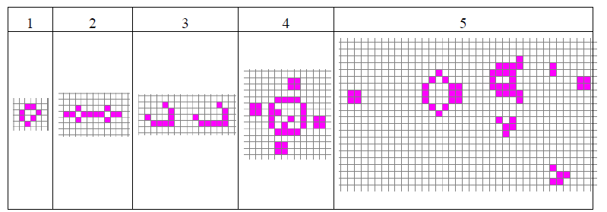

По вариантам:

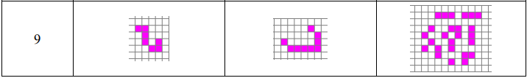

Свои:

|  |  |  |
| --- | --- | --- |
|  |  |  |

# Результаты

Общее:

1. 

Исследование: устойчивое состояние

1. 

3 ход: 

5 ход: 

8 ход: 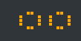

10 ход: 

13 ход: 

15 ход: 

Исследование: цикл – период 15 ходов

1. 

1 ход: 

2 ход: 

3 ход: 

4 ход: 

Исследование: цикл – период 4 хода со сдвигом на 1 клетку в право.

1. 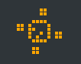

1 ход: 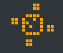

2 ход: 

3 ход: 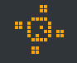

4 ход: 

Исследование: цикл – период 4 хода.

1. 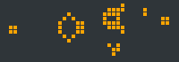



Исследование: устойчивое состояние.

По вариантам:

1. 

1 ход: 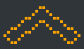

5 ход: 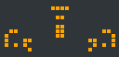

8 ход: 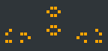

10 ход: 

Исследование: устойчивое состояние.

1. 

1 ход: 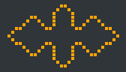

3 ход: 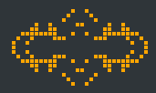

5 ход: 

8 ход: 

12 ход: 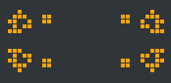

15 ход: 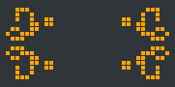

20 ход: 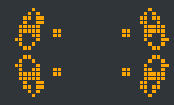

25 ход: 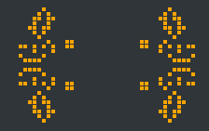

45 ход: 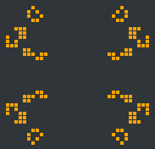

90 ход: 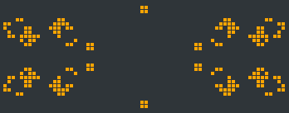

150 ход: 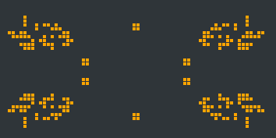

250 ход: 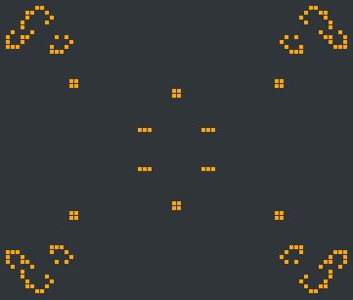

385 ход: 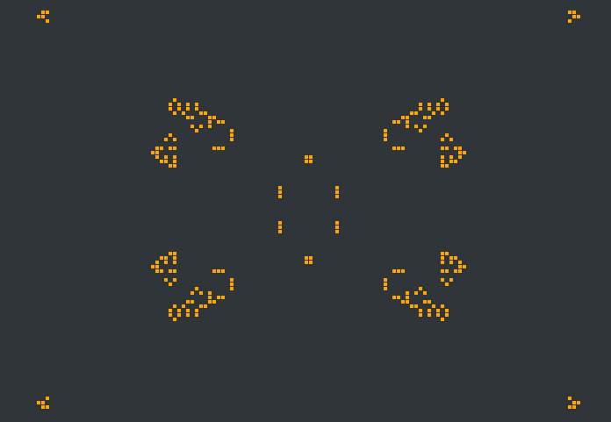

1020 ход

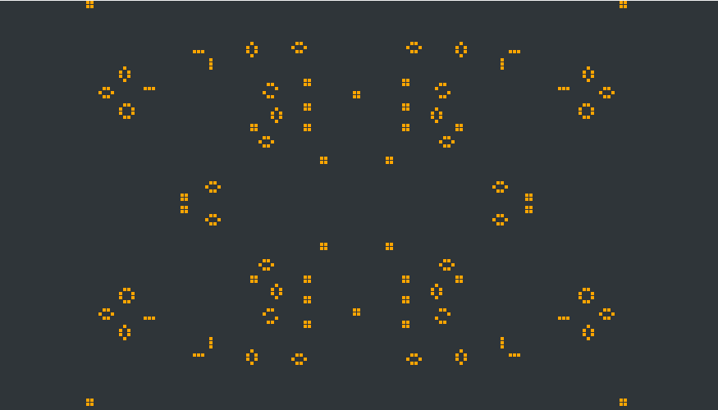

Исследование: все время исследования популяция двигается по полю, оставляя несколько организмов в разных местах в устойчивых положениях.

1. 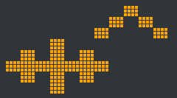



Исследование: все время исследования популяция двигается по полю, оставляя несколько организмов в разных местах в устойчивых положениях.

# Результаты исследования с измененными генетическими законами

Общее:

1. 

1 ход: 

Исследование: устойчивое состояние

1. 

1 ход: 

2 ход: 

3 ход: 

Исследование: популяция вымерла.

1. 

1 ход: 

2 ход: 

Исследование: устойчивое состояние.

1. 

1 ход: 

2 ход: 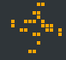

3 ход: 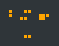

5 ход: 

7 ход: 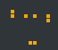

8 ход: 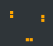

Исследование: устойчивое состояние

1. 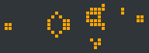

1 ход: 

2 ход: 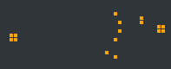

3 ход: 

Исследование: устойчивое состояние

По вариантам:

1. 

1 ход: 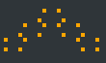

2 ход: 

Исследование: устойчивое состояние.

1. 

1 ход: 

2 ход: 

Исследование: популяция вымерла.

1. 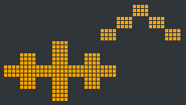

1 ход: 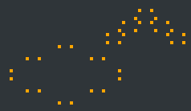

2 ход: 

Исследование: одна часть популяции вымерла, вторая осталась в устойчивом состоянии.

# Заключение

В результате выполнения лабораторной работы была разработана модель эволюции колонии живых организмов и проведены исследования с разными начальными данными и генетическими законами.

# Листинг

using LifeModel;

using System;

using System.Collections.Generic;

using System.ComponentModel;

using System.Data;

using System.Drawing;

using System.Linq;

using System.Text;

using System.Threading.Tasks;

using System.Windows.Forms;

namespace GameOfLife

{

public partial class Form1 : Form

{

Board board;

int N = 0;

int DensityNud = 15;

public Form1()

{

InitializeComponent();

Reset();

}

private void ResetButton_Click(object sender, EventArgs e) { Reset(); }

private void pictureBox1_SizeChanged(object sender, EventArgs e) { Reset(); }

private void SizeNud_ValueChanged(object sender, EventArgs e) { Reset(); }

private void DensityNud_ValueChanged(object sender, EventArgs e) { Reset(); }

private void Reset(bool randomize = true)

{

int SizeNud = 5;

board = new Board(pictureBox1.Width, pictureBox1.Height, SizeNud);

if (randomize) board.Randomize((double)DensityNud / 100);

Render();

N = 0;

DelayNud.Value = 1000;

timer1.Interval = (int)DelayNud.Value;

}

private void Reset(string startingPattern)

{

string[] lines = startingPattern.Split('\n');

int yOffset = (board.Rows - lines.Length) / 2;

int xOffset = (board.Columns - lines[0].Length) / 2;

Reset(randomize: false);

for (int y = 0; y < lines.Length; y++)

{

for (int x = 0; x < lines[y].Length; x++)

{

board.Cells[x + xOffset, y + yOffset].IsAlive = lines[y].Substring(x, 1) == "X";

}

}

Render();

}

private void RunCheckbox_CheckedChanged(object sender, EventArgs e) { timer1.Enabled = RunCheckbox.Checked; }

private void DelayNud_ValueChanged(object sender, EventArgs e) { timer1.Interval = (int)DelayNud.Value; }

private void timer1_Tick(object sender, EventArgs e)

{

board.Advance();

Render();

}

private void Render()

{

N++;

textBox1.Text = "Число ходов - " + (N-1).ToString();

using (var bmp = new Bitmap(board.Width, board.Height))

using (var gfx = Graphics.FromImage(bmp))

using (var brush = new SolidBrush(Color.Orange))

{

gfx.Clear(ColorTranslator.FromHtml("#2f3539")); //серый

var cellSize = (board.CellSize > 1) ?

new Size(board.CellSize - 1, board.CellSize - 1) :

new Size(board.CellSize, board.CellSize);

for (int col = 0; col < board.Columns; col++)

{

for (int row = 0; row < board.Rows; row++)

{

var cell = board.Cells[col, row];

if (cell.IsAlive)

{

var cellLocation = new Point(col * board.CellSize, row * board.CellSize);

var cellRect = new Rectangle(cellLocation, cellSize);

gfx.FillRectangle(brush, cellRect);

}

}

}

pictureBox1.Image?.Dispose();

pictureBox1.Image = (Bitmap)bmp.Clone();

}

}

private void button1_Click(object sender, EventArgs e)

{

string number11 =

"---------XX-------------------\n" +

"--------X--X------------------\n" +

"--------X-X-------------------\n" +

"---------X--------------------\n";

Reset(number11);

}

private void button2_Click(object sender, EventArgs e)

{

string number12 =

"----------X----X--------------\n" +

"--------XX-XXXX-XX------------\n" +

"----------X----X--------------\n";

Reset(number12);

}

private void button3_Click(object sender, EventArgs e)

{

string number13 =

"-------X--------X-------------\n" +

"--------X--------X------------\n" +

"----X---X---X----X------------\n" +

"-----XXXX----XXXXX------------\n";

Reset(number13);

}

private void button4_Click(object sender, EventArgs e)

{

string number14 =

"-----------------XX-----------\n" +

"-----------------XX-----------\n" +

"------------------------------\n" +

"---------------XXXX-----------\n" +

"-----------XX-X----X----------\n" +

"-----------XX-XX---X----------\n" +

"--------------X--X-X-XX-------\n" +

"--------------X-X--X-XX-------\n" +

"---------------XXXX-----------\n" +

"------------------------------\n" +

"---------------XX-------------\n" +

"---------------XX-------------\n";

Reset(number14);

}

private void button5_Click(object sender, EventArgs e)

{

string number15 =

"--------------------------X----------\n" +

"-----------------------XXXX----X-----\n" +

"--------------X-------XXXX-----X-----\n" +

"-------------X-X------X--X---------XX\n" +

"------------X---XX----XXXX---------XX\n" +

"-XX---------X---XX-----XXXX----------\n" +

"-XX---------X---XX--------X----------\n" +

"-------------X-X---------------------\n" +

"--------------X----------------------\n" +

"-----------------------X-X-----------\n" +

"------------------------XX-----------\n" +

"------------------------X------------\n";

Reset(number15);

}

private void button6_Click(object sender, EventArgs e)

{

string number21 =

"-------------XXXX-------------\n" +

"-------------XXXX-------------\n" +

"-------------XXXX-------------\n" +

"---------XXXX----XXXX---------\n" +

"---------XXXX----XXXX---------\n" +

"---------XXXX----XXXX---------\n" +

"-----XXXX------------XXXX-----\n" +

"-----XXXX------------XXXX-----\n" +

"-----XXXX------------XXXX-----\n";

Reset(number21);

}

private void button7_Click(object sender, EventArgs e)

{

string number22 =

"-------------XXXX-------------\n" +

"-------------XXXX-------------\n" +

"-------------XXXX-------------\n" +

"-----XXXX----XXXX----XXXX-----\n" +

"-----XXXX----XXXX----XXXX-----\n" +

"-----XXXX----XXXX----XXXX-----\n" +

"-XXXXXXXXXXXXXXXXXXXXXXXXXXXX-\n" +

"-XXXXXXXXXXXXXXXXXXXXXXXXXXXX-\n" +

"-XXXXXXXXXXXXXXXXXXXXXXXXXXXX-\n" +

"-----XXXX----XXXX----XXXX-----\n" +

"-----XXXX----XXXX----XXXX-----\n" +

"-----XXXX----XXXX----XXXX-----\n" +

"-------------XXXX-------------\n" +

"-------------XXXX-------------\n" +

"-------------XXXX-------------\n";

Reset(number22);

}

private void button8_Click(object sender, EventArgs e)

{

string number23 =

"---------------------------------XXXX-------------\n" +

"---------------------------------XXXX-------------\n" +

"---------------------------------XXXX-------------\n" +

"-----------------------------XXXX----XXXX---------\n" +

"-----------------------------XXXX----XXXX---------\n" +

"-----------------------------XXXX----XXXX---------\n" +

"-------------------------XXXX------------XXXX-----\n" +

"-------------------------XXXX------------XXXX-----\n" +

"-------------------------XXXX------------XXXX-----\n" +

"-------------XXXX---------------------------------\n" +

"-------------XXXX---------------------------------\n" +

"-------------XXXX---------------------------------\n" +

"-----XXXX----XXXX----XXXX-------------------------\n" +

"-----XXXX----XXXX----XXXX-------------------------\n" +

"-----XXXX----XXXX----XXXX-------------------------\n" +

"-XXXXXXXXXXXXXXXXXXXXXXXXXXXX---------------------\n" +

"-XXXXXXXXXXXXXXXXXXXXXXXXXXXX---------------------\n" +

"-XXXXXXXXXXXXXXXXXXXXXXXXXXXX---------------------\n" +

"-----XXXX----XXXX----XXXX-------------------------\n" +

"-----XXXX----XXXX----XXXX-------------------------\n" +

"-----XXXX----XXXX----XXXX-------------------------\n" +

"-------------XXXX---------------------------------\n" +

"-------------XXXX---------------------------------\n" +

"-------------XXXX---------------------------------\n";

Reset(number23);

}

}

}

using System;

namespace LifeModel

{

public class Board

{

public readonly Cell[,] Cells;

public readonly int CellSize;

public int Columns { get { return Cells.GetLength(0); } }

public int Rows { get { return Cells.GetLength(1); } }

public int Width { get { return Columns * CellSize; } }

public int Height { get { return Rows * CellSize; } }

readonly Random rand = new Random();

public Board(int width, int height, int cellSize, bool wrap = true)

{

CellSize = cellSize;

Cells = new Cell[width / cellSize, height / cellSize];

for (int x = 0; x < Columns; x++)

for (int y = 0; y < Rows; y++)

Cells[x, y] = new Cell();

ConnectNeighbors(wrap);

}

private void ConnectNeighbors(bool wrap)

{

for (int x = 0; x < Columns; x++)

{

for (int y = 0; y < Rows; y++)

{

bool isLeftEdge = (x == 0);

bool isRightEdge = (x == Columns - 1);

bool isTopEdge = (y == 0);

bool isBottomEdge = (y == Rows - 1);

bool isEdge = isLeftEdge | isRightEdge | isTopEdge | isBottomEdge;

if ((wrap == false) && isEdge)

continue;

int xL = isLeftEdge ? Columns - 1 : x - 1;

int xR = isRightEdge ? 0 : x + 1;

int yT = isTopEdge ? Rows - 1 : y - 1;

int yB = isBottomEdge ? 0 : y + 1;

Cells[x, y].neighbors.Add(Cells[xL, yT]);

Cells[x, y].neighbors.Add(Cells[x, yT]);

Cells[x, y].neighbors.Add(Cells[xR, yT]);

Cells[x, y].neighbors.Add(Cells[xL, y]);

Cells[x, y].neighbors.Add(Cells[xR, y]);

Cells[x, y].neighbors.Add(Cells[xL, yB]);

Cells[x, y].neighbors.Add(Cells[x, yB]);

Cells[x, y].neighbors.Add(Cells[xR, yB]);

}

}

}

public void Randomize(double liveDensity)

{

foreach (var cell in Cells)

cell.IsAlive = rand.NextDouble() < liveDensity;

}

public void Advance()

{

foreach (var cell in Cells)

cell.DetermineNextLiveState();

foreach (var cell in Cells)

cell.Advance();

}

}

}

using System.Collections.Generic;

using System.Linq;

namespace LifeModel

{

public class Cell

{

public bool IsAlive;

private bool IsAliveNext;

public readonly List<Cell> neighbors = new List<Cell>();

public void DetermineNextLiveState()

{

int liveNeighbors = neighbors.Where(x => x.IsAlive).Count();

if (IsAlive)

IsAliveNext = liveNeighbors == 2 || liveNeighbors == 3;

else

IsAliveNext = liveNeighbors == 3;

}

public void Advance()

{

IsAlive = IsAliveNext;

}

}

}